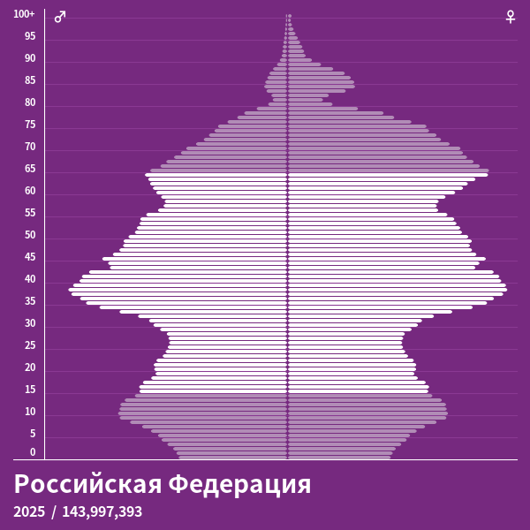
Показатель разбиения — численность населения в РФ в 2025 г
Вид декомпозиции — структурный
Уровни разбиения по полу и возрасту
Критерии разбиения: 1 уровень (пол), 2 уровень (возрастные группы)
Цель — выявление демографических тенденций, такие как соотношение молодого, трудоспособного и пожилого населения, оценивать темпы рождаемости, смертности и старения населения, а также прогнозировать социально-экономические последствия этих процессов

Порядок построения:
1. Сбор данных
2. Подготовка данных
3. Построение осей
4. Построение столбцов
5. Добавление подписей
6. Анализ пирамиды

